第二章 光现象和凸透镜的成像规律
第一讲 光现象和凸透镜的成像规律知识点汇总
一、基础知识归纳
1.知识结构图
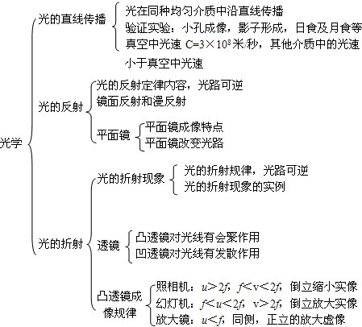
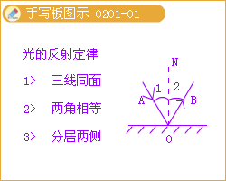

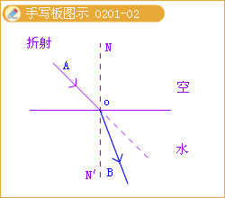
2.重点难点解析
（1）镜面反射和漫反射：
镜面反射和漫反射都是反射现象，每一条光线反射时，都遵守光的反射定律。它们的不同点是镜面反射的反射面是表面光滑的平面，平行光束反射后仍为平行光束；而漫反射的反射面是粗糙不平的，平行光束反射后射向各个方向，利用镜面反射可以改变光路，例如用平面镜反射日光照亮地道；利用漫反射可以从不同方向看到本身不发光的物体，例如用粗糙的白布做幕布放映电影。
（2）实像和虚像：
在光学中涉及到的像可分成实像和虚像。它们的共同点是都能被人眼观察到，即都有光线射入人眼。它们的不同点是：实像可以成在光屏上，如小孔成像，照像机成像、幻灯机成像均是实像；而平面镜成像，放大镜成像均是虚像。实像是光线的实际会聚而成，而虚像则是由发散的反射光线或折射光线的反向延长线会聚，形成虚像。
（3）凸透镜成像规律应注意的几个问题：
焦点是实像和虚像的分界点，即当物距大于焦距，物体经过凸透镜成实像；物距小于焦距，物体经凸透镜成虚像；物距等于焦距，物体既无实像，也无虚像。
2倍焦距处是放大像和缩小像的分界点，即当物距大于二倍焦距，物体经凸透镜成缩小的像；物距小于二倍焦距大于一倍焦距，物体经凸透镜成放大的实像；物距等于二倍焦距，物体经凸透镜成等大的实像。
物体经凸透镜成像凡是实像均是倒立的，凡是虚像均是正立的。
物体距凸透镜距离变化时，会引起像离凸透镜距离的变化，同时引起像的大小的变化，即物近则像远，像远像则大。
（4）画图中的实线和虚线
实际光线用实线画，加箭头表示光线的行进方向。
反向延长线不是实际光线，所以用虚线画，不加箭头。
实像用实线画，虚像用虚线画，都要加箭头表示像的正倒。
法线等辅助线要用虚线画。
第二讲 光现象和凸透镜的成像规律 例题精讲
二、重点例题精讲
例1.关于光的反射，下列说法正确的是 （ ）
A.当入射光线与镜面的夹角为20°，反射角也为20°。
B.入射光线靠近法线时，反射光线也将靠近法线。
C.入射角增大5°时，反射光线与入射光线之间的夹角也增大5°
D.镜面反射遵守光的反射定律，漫反射不遵守光的反射定律。
[答疑编号500543020201]
『思路分析』A选项中，当入射光线与镜面的夹角为20°时，因为入射角是入射光线跟法线的夹角，大小等于70°（90°－20°=70°），根据光的反射定律，反射角也应为70°，而不是20°。B选项中，当入射光线靠近法线时，入射角变小，反射角也跟着变小，即反射光线也将靠近法，故B选项是正确的。C选项中，入射角增大5°，反射角跟着增大5°，使反射光线与入射光线之间的夹角一共增大了10°，而不是5°。D选项中，无论发生镜面反射和漫反射，任何一条反射光线都必须遵守光的反射定律。故选项B正确。
『解答过程』选项B正确。
『技巧总结』光反射时，遵从光的反射定律。
例2.如图1所示，入射光线与平面镜成α，要使反射光线与入射光线的夹角增大20°，则平面镜应（ ）
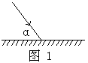
A.沿顺时针方向转动10°
B.沿顺时针方向转动20°
C.沿逆时针方向转动10°
D.沿逆时针方向转动20°
[答疑编号500543020202]
『思路分析』平面镜沿顺时针方向转动10°，法线也跟着顺时针方向转动10°，此时入射角就增加了10°，根据反射定律，反射角等于入射角，反射角也增大了10°，而反射光线与入射光线的夹角等于反射角和入射角之和，因此反射光线与入射光线的夹角增大10°+10°=20°。所以正确的答案是A。
『解答过程』正确的答案是A。
『技巧总结』反射光线和入射光线是关于法线对称的。反射光线与入射光线的夹角增大20°，即入射角增大10°，反射角也要增大相同的角度。
例3.一个人站在平面镜前，当他靠近平面镜时，则： （ ）
A.他的像变大，像与他本人的距离减小
B.他的像变大，像与他本人的距离增大
C.他的像大小不变，像与他本人距离减小
D.他的像大小不变，像与他本人的距离增大
[答疑编号500543020203]
『思路分析』根据平面镜成像的特点，像与物是等大的，人向平面走近的过程中，人的大小不变，所以他的像大小也不变。同时，由于像到镜面的距离与人到镜面的距离相等，当人向平面镜走近时，物距减小，像到镜面的距离（像距）也减小，所以像与他本人的距离减小故正确答案选C。
『解答过程』正确的答案是C。
『技巧总结』平面镜成像特点是：等大、正立、虚像、对称。
例4.下列说象中，属于光的反射现象的是（ ）
A.斜插入水中的筷子在水下的部分看起来的是向上弯折
B.人在河边看到岸边的树在水中的倒影
C.阳光下的树会出现影子
D.用放大镜看地图
[答疑编号500543020204]
『思路分析』在光学的学习中要会识别简单的光现象。光在同一种均匀介质中是沿直线传播的，光在传播过程中，照射到不透明物体，被不透明的物体挡住后，在它的后面形成影子，所以影子的形成，日食、月食等都是光沿直线传播的例证，阳光下的树会出现影子是光直线传播形成的。光从一种介质射到另一种介质表面，发生反射现象，并在界面另一侧形成虚像，人在河边看到岸边的树在水中的倒影是光的反射形成的。放大镜是凸透镜的一个应用，当物体放在凸透镜的焦点以内时，可成放大正立的虚像。所以用放大镜观察物体属于光的折射现象，光的折射是光射到界面后进入另一种物质，也就是观察者与物在界面的两侧，所以此题中插入水中的筷子看起来向上弯折也是属于光的折射现象。本题正确答B选项。
『解答过程』选项B正确。
『技巧总结』光从一种介质射到另一种介质表面，发生的是反射现象，光的折射是光从一种透明物质进入另一种透明物质时传播方向发生改变的现象。
例5. 如图1所示的四种现象中，属于光的折射现象的是
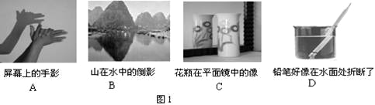
[答疑编号500543020205]
『思路分析』人手在屏幕上的影子是光的直线传播现象；山在水中的倒影是光的反射现象；花瓶在平面镜中的像也是光的反射现象；铅笔好像在水面处折断了是光的折射现象；正确答案应该是D。
『解答过程』故选项D正确。
『技巧总结』光的折射是光从一种透明物质进入另一种透明物质时传播方向发生改变的现象。
例6.光从空气斜射到玻璃的界面上发生折射,从图中可以判定:
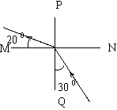
A.折射角是20^{O}
B.入射角是30^{O}
C.PQ 是界面
D.MN 是界面
[答疑编号500543020206]
『思路分析』光是从空气中斜射到玻璃中，发生了折射现象，所以入射光线一边是空气，折射光线一边是玻璃，到此有两种可能，MN是界面能还是PQ是界面的问题，要判断哪一个是界面必须利用折射规律.从空气到玻璃折射角小于入射角，根据图给出角度可以判断出只有MN是法线时，才可以满足折射规律，那么PQ是界面C选项正确，所以折射角是20⁰,A选项正确，入射角是90⁰－30⁰＝60⁰所以B是错误的.
『解答过程』 故选项AC正确。
『技巧总结』 当分析反射和折射综合方面的题目时，应该采取画图的方法帮助我们思考，是一个有效的方法。
例7.图18 是“研究凸透镜成像”的实验示意图，MN为凸透镜的主光轴，F 为凸透镜的焦点。将点燃的蜡烛放在凸透镜的左侧时，若在透镜右侧的光屏上（光屏未画）得到烛焰清晰放大的实像，则蜡烛可能置于透镜左侧a、b 、c、d 四点
中的 点处。 就是利用凸透镜这一成像特点制成的。
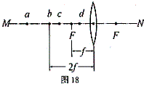
[答疑编号500543020207]
『思路分析』根据凸透镜的成像规律可以知道，只有当物体放在凸透镜的一倍焦距和二倍焦距之间时，才可以成放大倒立的实像，所以应填C点；投影仪就是利用这个原理来工作的 。
『解答过程』C点；投影仪就是利用这个原理来工作的。
『技巧总结』凸透镜的成像规律要灵活应用。
例8.人拍照，欲将半身像改为全身像，摄影师应将照相机__________（填“远离”或“靠近”）人，同时，调节暗箱的距离__________些（填“长”或“短”）
[答疑编号500543020208]
『思路分析』照片的大小是一定的,对于身体的一部分而言，相当于像变小了，根据凸透镜成像规律，所以物距要增大，像距要减小.
『解答过程』远离，短。
『技巧总结』对于凸透镜的成像规律要灵活应用。
例9.蜡烛放在离凸透镜30cm的地方，可在光屏上得到蜡烛的等大、倒立的像，则凸透镜的焦距为__________cm
[答疑编号500543020209]
『思路分析』根据成像规律，物体处于2倍焦距处所以焦距为15cm.
『解答过程』焦距为15 cm
『技巧总结』对于凸透镜的成像规律要举一反三。
例10.根据下图中光线通过透镜前后的方向，在图中的虚框内画出适当的透镜.
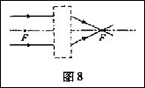
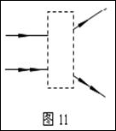
[答疑编号500543020210]
【答案】图8填凸透镜；图11填凹透镜
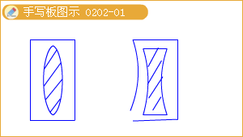
例11.一支蜡烛的烛焰与凸透镜的距离20厘米，在另一侧光屏上得到与烛焰等大的像，移动蜡烛与凸透镜的距离为u）则（ ）
A.当u=22厘米时，凸透镜成缩小实像
B.当u=11厘米时，凸透镜成放大虚像
C.当u=15厘米时，凸透镜成放大实像
D.当u=8厘米时，凸透镜成放大实像
[答疑编号500543020211]
『思路分析』由于光屏上得到与烛焰等大的像，可知u=2f，即20厘米=2f，所以f=10厘米，当u=22厘米时，满足u＞2f，能成倒立缩小的实像；当u=11厘米和u=15厘米时，满足f＜u＜2f，能成倒正放大实像；当u=8厘米时，满足u＜f，能成正立放大虚像。所以答案为A、C。
『解答过程』正确的答案是A、C
『技巧总结』 凸透镜的成像规律必须在理解的基础上，牢牢记忆、灵活应用
凸透镜成像规律
物体到凸透镜的距离（u） | 成像的情况
物体到凸透镜的距离（u） | 倒立或正立 | 放大或缩小 | 实像或虚像 | 像距 | 应用
大于2倍焦距  u > 2f | 倒立 | 缩小 | 实像 | 2f > v> f | 照相机
在2倍和1倍焦距之间  2f >u > f | 倒立 | 放大 | 实像 | v > 2f | 幻灯机
小于焦距  u < f | 正立 | 放大 | 虚像 | v > u | 放大镜
*2倍焦距  u = 2f | 倒立 | 等大 | 实像 | v =2f | 测焦距
*等于焦距  u= f | 不成像
小结：在物体成实像时，若物距减小，像距增大，像增大。
常见的折射现象 ：
人看池水变浅，看水中的筷子变弯了，照相机，幻灯机，放大镜，显微镜，投影仪，眼镜。

